

第 1 期 2016年5月
中交四航局三公司党工部

★ 公司党委召开“两学一做”学习教育动员会

★ 云桂项目部召开“两学一做”学习教育动员会

★ 三亚项目部党支部召开“两学一做”学习教育动员会

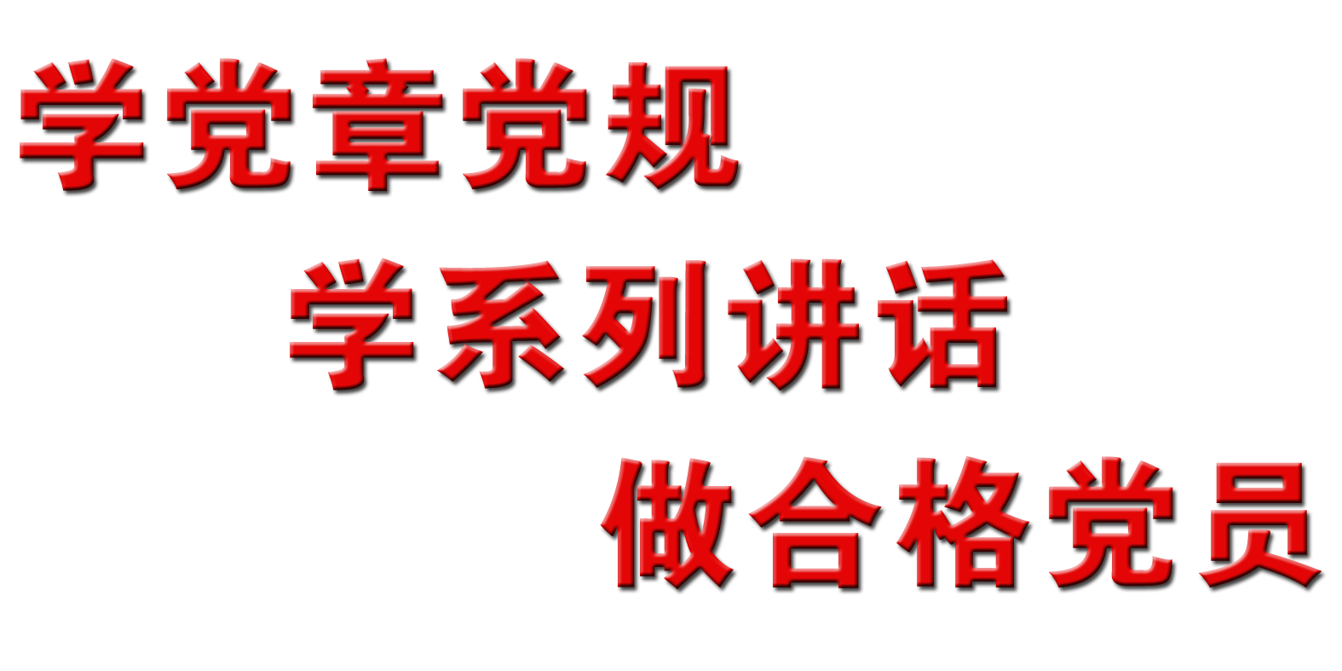

【要闻聚焦】
公司党委召开“两学一做”学习教育动员会
4月28日，公司党委召开2016年二季度中心组学习扩大会议，贯彻落实习近平总书记关于“两学一做”学习教育的重要指示，对公司本部和各单位“两学一做”学习教育进行学习动员。公司总经理肖维、党委书记黎敏等在家领导、公司本部党员以及湛江片区党员干部40多人参加了会议。
本次会议邀请到广东海洋大学马克思主义学院院长、教授、硕士研究生导师巩建华教授为广大党员干部讲授了《学习党史党章 遵守党规党纪》的专题课程。会上，巩建华教授为广大党员干部讲述了“两学一做”学习教育的内涵、目标和要求，并结合当前的热点问题和国际形势，从中国共产党的光辉历程、按党章做一名合格党员和要求严格遵守党纪党规等方面回顾了中国共产党的发展史，剖析了当前党员干部存在的突出问题，要求广大党员要严格遵守党纪党规，以实际行动做一名合格党员。经过巩教授深入浅出的讲解，与会党员干部对“两学一做”学习教育有了更深刻的认识，也对贯彻落实学习教育有了更准确的把握。
课后，公司党委书记黎敏就公司党委如何贯彻落实“两学一做”学习教育提出了四点具体要求：一是“两学一做”贵在调动学习积极性，党员干部要学习党章党规、学系列讲话精神，加强党性锻炼和道德修养，增强党性意识，在生产、工作、学习和社会生活中起先锋模范作用；二是“两学一做”关键在于找准切入点，重点解决部分教育“接地气”不够、联系实际不紧、讲不到党员干部心坎里、激不起思想共鸣等存在问题，坚持学习与工作紧密结合，持之以恒，使学习教育的各项工作更接地气、富有生气；三是“两学一做”要着力提升党员观念，引导全体党员记党的优良传统和作风，树立崇高道德追求，养成纪律自觉，筑牢思想防线，做讲政治、有信念，讲规矩、有纪律，讲道德、有品行，讲奉献、有作为的合格党员；四是“两学一做”还需要“知行合一”，坚持两者的有机统一，在做中学，在学中做，保持良好精神状态积极为党的事业献礼。
今年全国将在全体党员中开展学党章党规、学系列讲话，做合格党员“两学一做”学习教育。这是继党的群众路线教育实践活动、“三严三实”专题教育之后，深化党内教育的又一次重要实践，也是推动学习教育从“关键少数”向全体党员拓展，从集中性教育活动向经常性教育延伸的重要举措。公司党委将认真按照中国交建党委和四航局党委的部署精神，积极响应，统筹规划，通过多种形式和载体，稳步推进“两学一做” 学习教育。
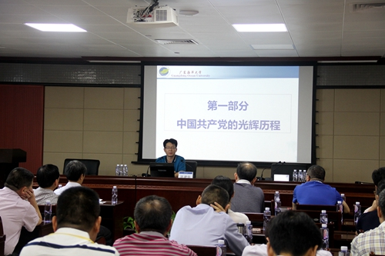

【支部动态】
云桂项目部召开“两学一做”学习教育动员会
5月5日，公司云桂项目部组织召开“两学一做”学习教育动员会，全体党员和入党积极分子参加了会议。
会议传达了“两学一做”的内涵和精神，明确学习教育内容和措施，并组织共同学习了党史党章。会议指出了目前党员干部存在的突出问题，强调云桂项目党支部要切实贯彻好从严治党，要求全体党员干部贯彻落实“两学一做”学习教育，加强党性修养，充分发挥党员的先锋模范作用，保持党内的先进性和纯洁性，树立清风正气项目氛围。
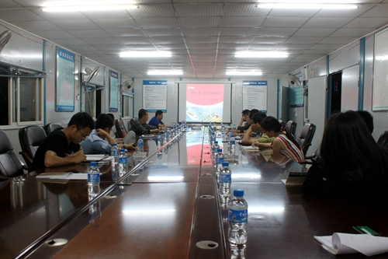

三亚项目部党支部召开“两学一做”动员会
5月16日，三亚项目部党支部组织召开“两学一做”动员会，项目部后场所有党员参加会议。
会议传达了四航局党委书记、董事长梁卓仁和党委副书记、总经理李惠民在“两学一做”动员部署会上的讲话，并对“两学一做”即“学党章党规、学系列讲话，做合格党员”进行了详细的讲解和释义，强调“两学一做”是今年党务工作其中重要的一项内容，要求全体党员引起重视，将“两学一做”学习教育与生产实际相结合，在日常工作生活中要通过各种途径加强学习，不断提升自身的党性修养，保持党员的先进性和模范性，做一名合格的党员。
与会党员纷纷表示，将充分利用项目部新成立的党员活动室和职工书屋，多读书多学习，端正思想作风，强化工作实效，促进施工生产，为完成本年度生产任务目标奠定组织保障和思想基础。
